Nom : | Devoir Surveillé N° 2 Semestre 2 | Note
Tronc commun scientifique | - −Équilibre d'un corps soumis à trois forces  - −Équilibre d'un corps en rotation autour d'un axe fixe  1 H 50min  - Quantité de la matière | 20
Prof : OUTEMGOUNTE HASSAN
Année scolaire : 2020 / 2021
13points
Physique ( |  | )
0,5 | Partie I : Équilibre d'un corps soumis à trois forces (6,5 points) La figure ci-contre représente une boule (S) de masse 𝒎 = 𝟓𝟎𝟎𝒈 est maintenue en équilibre à l’aide d’un fil (f) et un ressort (R) de masse négligeable et de raideur 𝒌 = 𝟓𝟎𝑵/𝒎. Le fil est attaché au solide au point B et fait un angle 𝜶 = 𝟑𝟎° avec la verticale.  On donne : 𝒈 = 𝟏𝟎 𝑵/𝒌𝒈  - Enoncer les deux conditions d’équilibre d’un corps soumis à 3 forces  - Faire inventaire des forces exercées sur la boule et les représentées.  Méthode géométrique : P = mg = 5N  - Tracer la ligne polygonale puis trouver :  - L’intensité de la force ⃗𝑭 exercée par le fil sur la boule.  - L’intensité de la force ⃗𝑻 exercée par le ressort sur la boule.  Méthode analytique :  - Retrouver les mêmes résultats de la question a) et b)  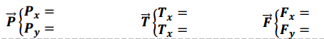  0,75  - En déduire l’allongement ∆𝒍 |  | 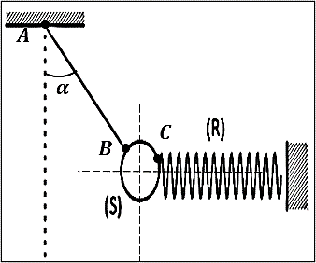  X  Y  Echelle : 1cm 1N  0,75 Polygone  Y  0,75  X
1,5
0,5
0,5
1,5
0,5
Page 1

1,5  0,75  1,5  0,75  0,5  1,5 | Partie II : Équilibre d'un corps en rotation autour d'un axe fixe  Exercice 1 :( 2,25 pts)  On considère une remorque de masse 𝒎 = 𝟐𝟎𝟎 𝒌𝒈 attachée à un tracteur qui applique une force verticale ⃗𝑭 dirigée vers le haut sur cette remorque au point A. La remorque peut tourner autour de l’axe (∆) de sa roue.  On considère que le contact entre la roue de la remorque et le sol se fait sans frottement  - Faire l’inventaire des forces appliquées sur la remorque, et les représenter sur la figure.  - Calculer les moments de toutes les forces appliquées sur la remorque. On donne : 𝒈 = 𝟏𝟎 𝑵. 𝒌𝒈^{−𝟏}, 𝑭 = 𝟖𝟎𝟎 𝑵, 𝒅𝟏 = 𝟏 𝒎 , 𝒅𝟐 = 𝟐, 𝟓 𝒎  Exercice 3 :(4,25 pts)  On considère une barre de magasin de centre G, de masse 𝒎 = 𝟏𝟓 𝒌𝒈, et de longueur 𝑶𝑨 = 𝟏, 𝟓 𝒎 maintenu en équilibre dans une position inclinée d’un angle 𝜶 = 𝟐𝟎° avec le mur du magasin à l’aide d’un fil attaché au point B comme indique la figure ci-contre. La barre peut tourner autour de l’axe (Δ) passant par O  G  - Faire l’inventaire des forces appliquées sur la barre, et les représenter sur la figure.  (∆) = O  - Trouver l’expression du moment de chaque force appliquée sur la barre ( sans valeur )  - Enoncer le théorème des moments  - En utilisant le théorème des moments, montrer que l’expression de l’intensité la tension du fil ⃗𝑻 s'écrit sous la forme : 𝑻 = 𝒎 × 𝒈 × 𝑶𝑨 × 𝒔𝒊𝒏 , et calculer sa valeur. On donne 𝒈 = 𝟏𝟎 𝑵. 𝒌𝒈^{−𝟏}, et 𝑶𝑩 = 𝟏 𝒎  𝟐 × 𝑶𝑩
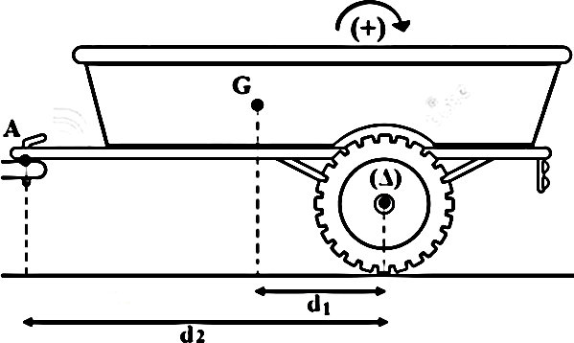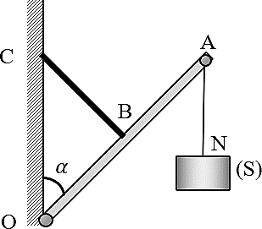
Page 2

Chimie (7,5 points)
2 | - Cocher la bonne réponse :  - La relation qui lie la quantité de matière n et la masse m :  n = M / m n = m x M n = m / M  - La relation qui lie la quantité de matière n et le nombre d’Avogadro $N_{A}$ :  n = $N$ / $N_{A}$ n = $N_{A}$ x M n = $N_{A}$ / N  - La relation qui lie la quantité de matière n et le volume molaire $V_{M}$  V = $n$ / $V_{M}$ n = $V_{M}$ / V n = $V$/ $V_{M}$  La relation des gaz parfait est  PV = nRT PT = nRV PVn = RT  Donne la définition du Volume molaire $V_{M}$ :  II - Une boite de comprimés d'aspirine C500 : De masse 0,5 g  et de formule brute de forme C_{2x+1}H _{2x}O_{x}  On donne masse molaire M) C_{2x+1}H _{2x}O_{x} )=180 g.mol⁻¹ $N_{A}$ = 6 ,02 x ${10}^{23}$ ${mol}^{-1}$  Et M(C) = 12 g /mol M(H) = 1 g /mol M(O) = 16 g/mol  - Determiner x et donner la formule brute de la molécule d'aspirine .  2) Calculer la quantité de matière n d'acide d'aspirine présente dans le comprimé.  3) Quel est le nombre réel N de molécule d'aspirine présente dans le comprimé  - On considère un ballon de volume V = 6 L d'éthane $C_{2}H_{6}$  Dans certaines conditions de pression et de température donne , le volume molaire est égal à $V_{M}$= 24 L / mol  - Calculez n la quantité d'éthane contenue dans le ballon ?  - Calculez d la densité de ce gaz. Notez que sa masse molaire est M ($C_{2}H_{6}$) = 30 g/ mol  - :  .  Bon Courge  Page 3  0,5
0,5

1 ,5
1
1
1

- Consignes de rédaction :
- L’usage d’une calculatrice scientifique non programmable est autorisé
- Chaque résultat numérique souligné doit être précédé d’un résultat littéral encadré
- Tout résultat donné sans unité sera compté faux
- 0,5 pour une bonne rédaction

Bon courage

